informe ANUAL
OCTUBRE, NOVIEMBRE Y DICIEMBRE 2018.

JUAN JOSÉ CHÁVEZ FLORES.
REGIDOR.

COMISIÓN EDILICIA PERMANENTE DE DESARROLLO ECONÓMICO Y TURISMO.

COMISIÓN EDILICIA PERMANENTE DE LIMPIA, ÁREAS VERDES, MEDIO AMBIENTE Y ECOLOGÍA.

INFORMACIÓN GENERAL

- REGIDOR PRESIDENTE DE LA COMISIÓN EDILICIA PERMANENTE DE DESARROLLO ECONÓMICO Y TURISMO.

- REGIDOR PRESIDENTE DE LA COMISIÓN EDILICIA PERMANENTE DE LIMPIA, ÁREAS VERDES, MEDIO AMBIENTE Y ECOLOGÍA.

- VOCAL DE LA COMISIÓN EDILICIA PERMANENTE DE ESPECTACULOS PUBLICOS E INSPECCIÓN Y VIGILANCIA.

- VOCAL DE LA COMISION EDILICIA PERMANENTE DE JUSTICIA.

- VOCAL DE LA COMISION EDILICIA PERMANENTE DE DESARROLLO AGROPECUARIO E INDUSTRIAL.

- VOCAL DE LA COMISION EDILICIA PERMANENTE DE LA COMISION DE TRANSPARENCIA, ACCESO A LA INFORMACION PÚBLICA, COMBATE A LA CORRUPCIÓN Y PROTECCIÓN DE DATOS PERSONALES.

informe ANUAL
OCTUBRE, NOVIEMBRE Y DICIEMBRE 2018
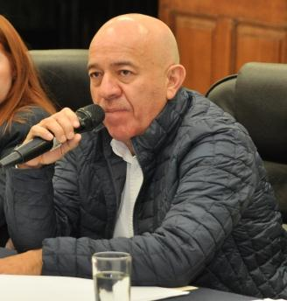

ASISTENCIA A LAS SESIONES ORDINARIAS, EXTRAORDINARIAS Y SOLEMNES DEL AYUNTAMIENTO
29 DE OCTUBRE 2018 | SESIÓN ORDINARIA NO. 01
30 DE NOVIEMBRE 2018 | SESIÓN ORDINARIA NO. 02
01 DE OCTUBRE 2018 | SESIÓN EXTRAORDINARIA NO. 01
04 DE OCTUBRE 2018 | SESIÓN EXTRAORDINARIA NO. 02
11 DE OCTUBRE 2018 | SESIÓN EXTRAORDINARIA NO. 03
18 DE OCTUBRE 2018 | SESIÓN EXTRAORDINARIA NO. 04
12 DE NOVIEMBRE 2018 | SESIÓN EXTRAORDINARIA NO. 05
29 DE NOVIEMBRE 2018 | SESIÓN EXTRAORDINARIA NO. 06
03 DE DICIEMBRE 2018 | SESIÓN EXTRAORDINARIA NO. 07
11 DE DICIEMBRE 2018 | SESIÓN EXTRAORDINARIA NO. 08
20 DE DICIEMBRE DE 2018 | SESIÓN EXTRAORDINARIA NO. 09
07 DE DICIEMBRE 2018 | SESIÓN SOLEMNE NO. 01

CIUDAD GUZMÁN, JALISCO. 29 DE SEPTIEMBRE DE 2018. En Sesión Pública Solemne de Ayuntamiento No. 17, rindió protesta el ciudadano J. Jesús Guerrero Zúñiga como presidente municipal de Zapotlán el Grande para la Administración Pública 2018-2021, ante la presencia de la ciudadanía, autoridades locales, estatales y federales, así como ex presidentes municipales y demás personalidades.
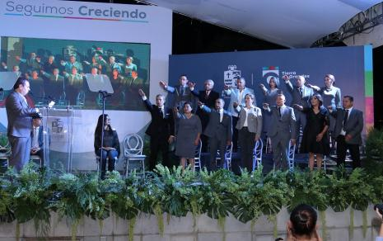

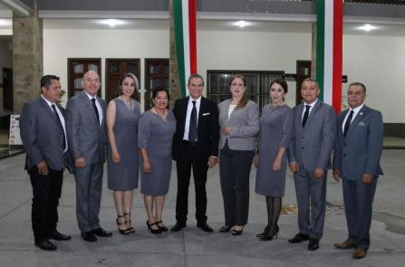

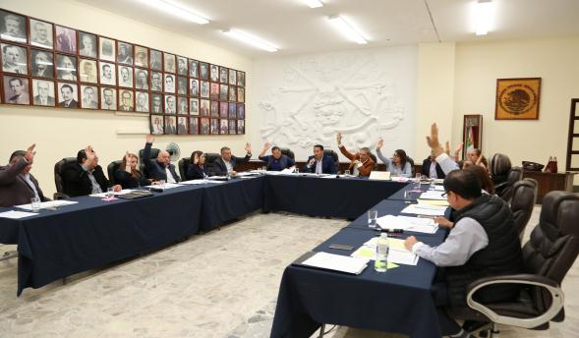
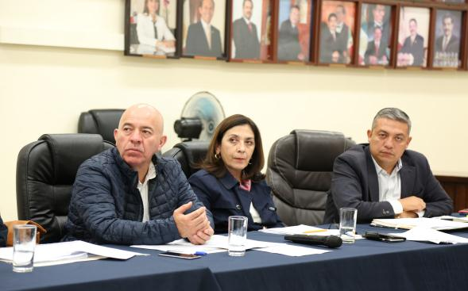
29 DE OCTUBRE DE 2018. SESIÓN ORDINARIA N° 01.

30 DE NOVIEMBRE DE 2018. SESIÓN ORDINARIA N° 02.

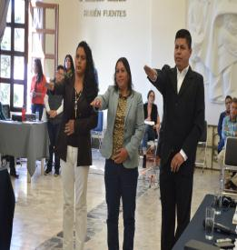
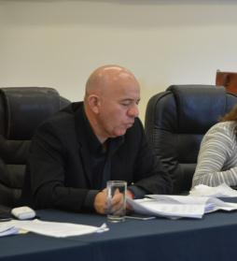
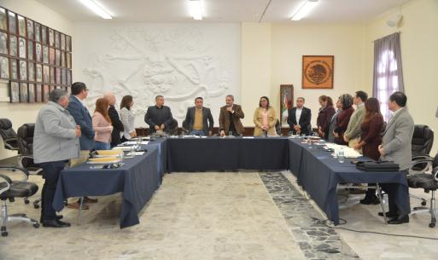

CIUDAD GUZMÁN, JALISCO. 01 DE OCTUBRE DE 2018. Durante la primera sesión extraordinaria de cabildo para la instalación del Ayuntamiento Constitucional Zapotlán el Grande 2018–2021, se aprobó por unanimidad la designación e integración de las Comisiones Edilicias Permanentes, de conformidad con lo dispuesto en el Art. 28 de la Ley de Gobierno y Administración Pública Municipal del Estado de Jalisco.

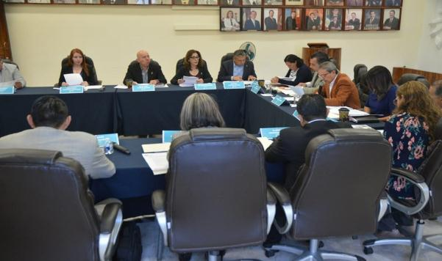

04 DE OCTUBRE DE 2018. SESIÓN EXTRAORDINARIA N° 02.
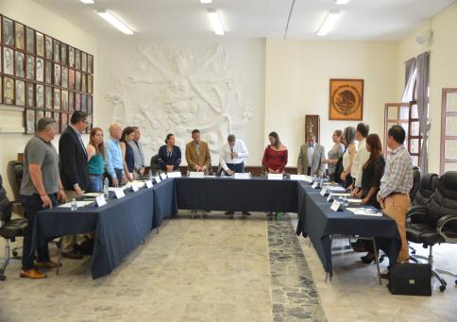

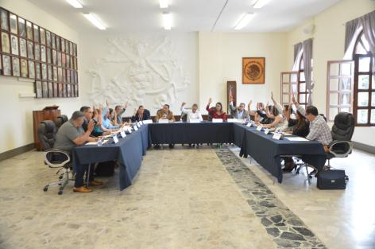

11 DE OCTUBRE DE 2018. SESIÓN EXTRAORDINARIA N° 03.
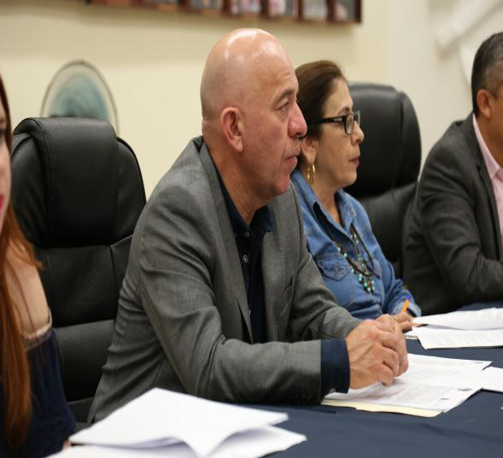

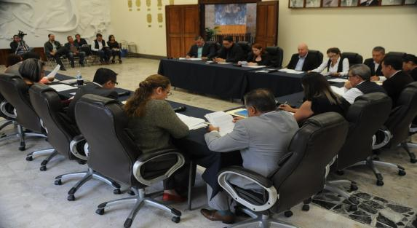
18 DE OCTUBRE DE 2018. SESIÓN EXTRAORDINARIA N° 04.
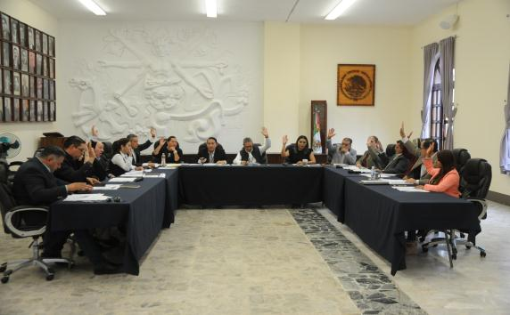

12 DE NOVIEMBRE DE 2018. SESIÓN EXTRAORDINARIA N° 05.
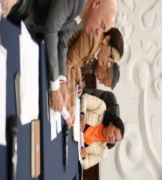
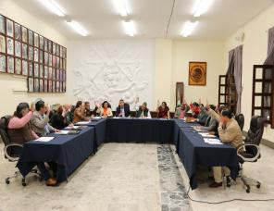

29 DE NOVIEMBRE DE 2018. SESIÓN EXTRAORDINARIA N° 06.

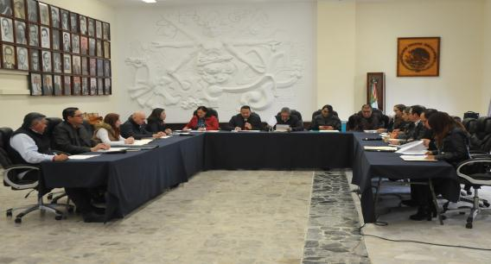

3 DE DICIEMBRE DE 2018. SESIÓN EXTRAORDINARIA N° 07

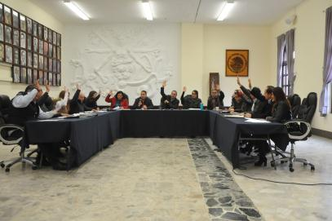

11 DE DICIEMBRE DE 2018. SESIÓN EXTRAORDINARIA N° 08
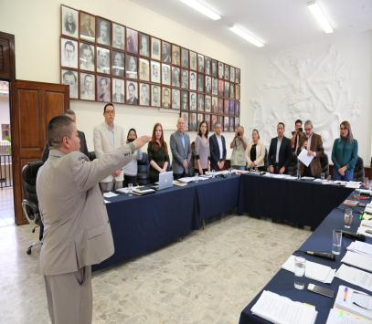

20 DE DICIEMBRE DE 2018. SESIÓN EXTRAORDINARIA N° 09

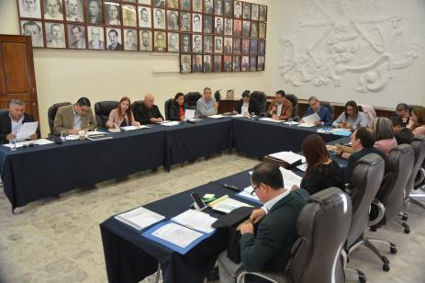

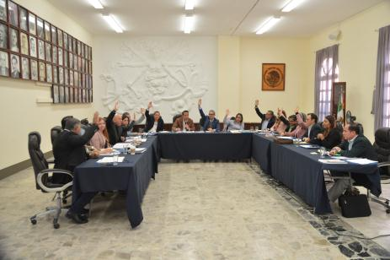

07 DE DICIEMBRE DE 2018. SESIÓN SOLEMNE N° 01.

CIUDAD GUZMÁN, JALISCO. 07 DE DICIEMBRE DE 2018. Se lleva a cabo la Sesión Solemne de Ayuntamiento No. 1, en conmemoración del 70° aniversario de la Declaración Universal de los Derechos Humanos en la sala de Ayuntamiento del Palacio Municipal.
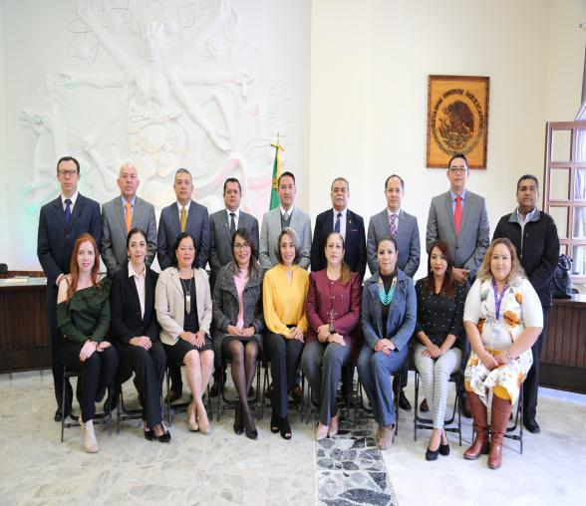

INICIATIVAS Y DICTAMENES PRESENTADOS ANTE EL PLENO DEL H. AYUNTAMIENTO DE ZAPOTLÁN EL GRANDE EN MI CARÁCTER DE REGIDOR.
11 DE DICIEMBRE DEL 2018 | SESIÓN EXTRAORDINARIA NO. 08- PRESENTACIÓN DE INICIATIVA DE ACUERDO ECONÓMICO QUE AUTORIZA LA MODIFICACIÓN PARA LA CELEBRACIÓN DE CONVENIO DE COLABORACIÓN CON LA ACADEMIA MEXICANA DE CIENCIAS A.C., Y EL H. AYUNTAMIENTO DE ZAPOTLÁN EL GRANDE, JALISCO.

La celebración de este convenio, tiene a bien establecer las bases y lineamientos para desarrollar el programa “Domingos en la Ciencia”, para difundirla de una manera divertida y amena entre la niñez y juventud mexicana y con ello, contribuir a despertar vocaciones científicas y el interés por el cultivo y el desarrollo de la ciencia, fortaleciendo la oferta cultural en el Municipio.

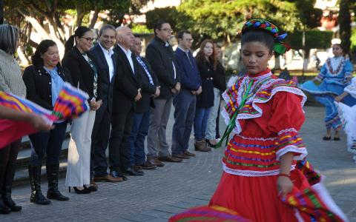
ASISTENCIA A ACTOS CIVICOS
20 DE NOVIEMBRE 2018 | CEREMONIA POR EL 108 AÑO ANIVERSARIO DE LA REVOLUCIÓN MEXICANA.
20 DE NOVIEMBRE DE 2018 | DESFILE CIVICO DEPORTIVO POR EL 108 ANIVERSARIO DE LA REVOLUCION MEXICANA.

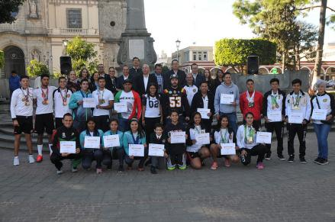

SESIONES DE LA COMISIÓN EDILICIA PERMANENTE DE DESARROLLO ECONÓMICO Y TURISMO. (PRESIDENTE)
04 DE OCTUBRE 2018 | SESIÓN ORDINARIA 01.  1.- FORMAL INSTALACIÓN DE LA COMISIÓN PERMANENTE DE DESARROLLO ECONÓMICO Y TURISMO.
15 DE NOVIEMBRE 2018 | SESION ORDINARIA 02.  1.- APROBACIÓN DEL PLAN ANUAL DE TRABAJO.
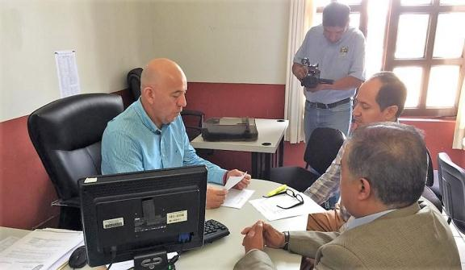

SESIÓN DE LA COMISIÓN DE LIMPIA, ÁREAS VERDES, MEDIO AMBIENTE Y ECOLOGÍA. (PRESIDENTE)
04 DE OCTUBRE 2018 | SESIÓN ORDINARIA NO. 01.  FORMAL INSTALACIÓN DE LA COMISIÓN EDILICIA PERMANENTE DE LIMPIA, ÁERAS VERDES, MEDIO AMBIENTE Y ECOLOGÍA.
05 DE OCTUBRE 2018 | SESIÓN ORDINARIA Nº 02.  APROBACIÓN DEL PLAN ANUAL DE TRABAJO.

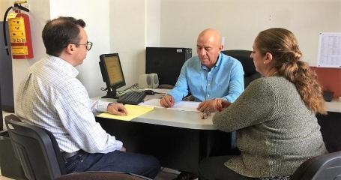

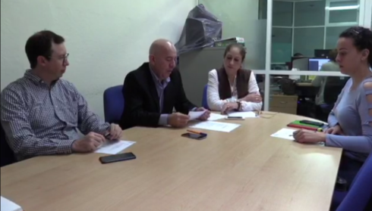

SESIONES DE COMISIONES EDILICIAS PERMANENTES Y VOCAL.

04 DE OCTUBRE DE 2018 | COMISIÓN DE ESPECTÁCULOS PÚBLICOS E INSPECCIÓN Y VIGILANCIA
04 DE OCTUBRE DE 2018 | COMISIÓN DE DESARROLLO ECONÓMICO Y TURISMO
04 DE OCTUBRE DE 2018 | COMISIÓN JUSTICIA
05 DE OCTUBRE DE 2018 | COMISIÓN DE TRANSPARENCIA, ACCESO A LA INFORMACIÓN PÚBLICA,COMBATE A LA CORRUPCIÓN Y PROTECCIÓN DE DATOS PERSONALES.
09 DE OCTUBRE DE 2018 | COMISIÓN DE DESARROLLO AGROPECUARIO E INDUSTRIAL
16 DE OCTUBRE DE 2018 | COMISIÓN DE ESPECTÁCULOS PÚBLICOS E INSPECCIÓN Y VIGILANCIA
16 DE OCTUBRE DE 2018 | COMISIÓN DE DESARROLLO AGROPECUARIO E INDUSTRIAL
17 DE OCTUBRE DE 2018 | COMISIÓN DE JUSTICIA
24 DE OCTUBRE DE 2018 | COMISIÓN DE JUSTICIA
08 DE NOVIEMBRE DE 2018 | COMISIÓN DE JUSTICIA
15 DE NOVIEMBRE DE 2018 | COMISIÓN DE DESARROLLO ECONÓMICO Y TURISMO
20 DE NOVIEMBRE DE 2018 | COMISIÓN DE JUSTICIA

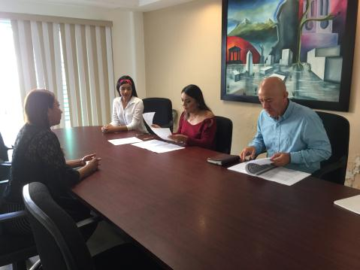
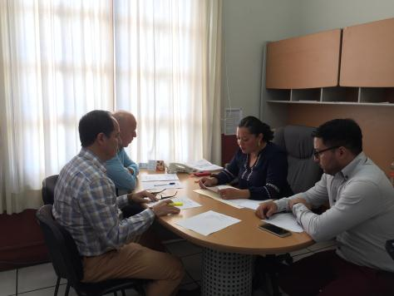

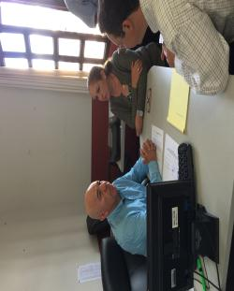

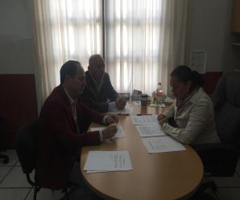

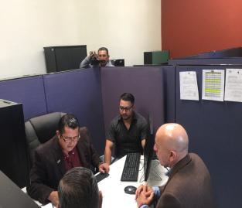
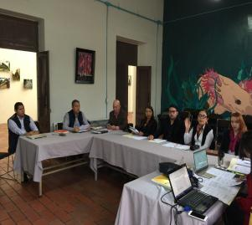

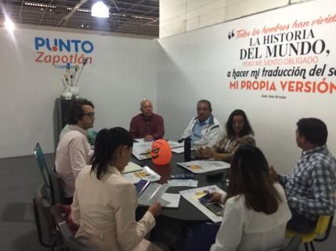
El día de hoy tuve una reunión con miembros del Ecosistema Emprendedor del Municipio.

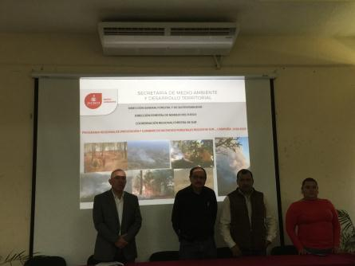

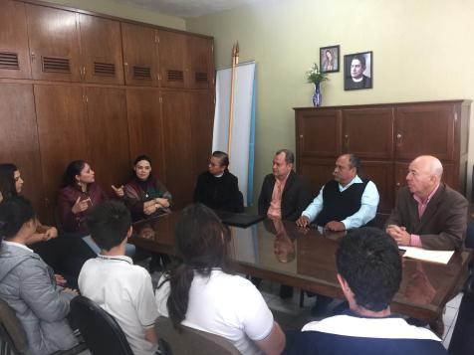
Reunión de trabajo con Directivos del Instituto Silviano Carrillo y padres de familia, para la preparación del “1º kilometro de la Flor melífera en Zapotlán el Grande”
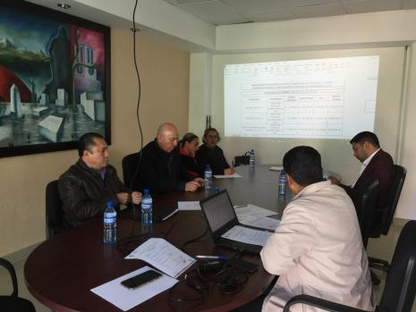

EVENTOS VARIOS

08 DE OCTUBRE 2018 | REUNIÓN CAMARA DE COMERCIO
10 DE OCTUBRE 2018 | REUNION EN MEVI
12 DE OCTUBRE 2018 | REUNIÓN CONSEJO DE DESARROLLO ECONOMICO
15 DE OCTUBRE 2018 | ENTREGA DE UNIFORMES EN ESCUELA VALENTIN GOMEZ FARIAS
18 DE OCTUBRE 2018 | ENTREGA DE UNIFORMES EN ESCUELA BASILIO VADILLO
18 DE OCTUBRE 2018 | REUNIÓN MUJERES EMPRENDEDORAS
 | ASOCIACIÓN DE PRODUCTORES EXPORTADORES DE AGUACATE DE JALISCO A.C
 | EVENTO DE CIERRE DEL PROYECTO 2018 DE CONSTRUCCION DE CORTINAS ROMPEVIENTOS EN UNIDADES DE PRODUCCIÓN AGROPECUARIA PARA LA PRODUCCIÓN SUSTENTABLE DE AGUACATE DE LA ASOCIACIÓN DE PRODUCTORES EXPORTADORES DE AGUACATE DE JALISCO A.C
25DE OCTUBRE 2018 | LA PROVIDENCIA, PROYECTO “CLINICA DEL VARÓN”
26 DE OCTUBRE 2018 | ENTREGA DE CONVOCATORIAS EN ATEQUIZAYAN
30 DE OCTUBRE 2018 | CURSO TALLER METODOS ALTERNOS
10 DE NOVIEMBRE 2018 | REUNIÓN EN GUADALAJARA
12 DENOVIEMBRE 2018 | CURSO-TALLER AUDITORIO GONZALEZ OCHOA
13 DE NOVIEMBRE 2018 | ENTREGA DE UNIFORMES CON ALBERTO HERRERA
14 DE NOVIEMBRE 2018 | REUNION CON PROMOTORES
15 DE NOVIEMBRE 2018 | ENTREGA DE APOYOS EN ESTACIONOMETROS, INAUGURACIÓN DEL FESTIVAL DE LA TOSTADA
21 DE NOVIEMBRE 2018 | NOVENO ANIVERSARIO JIRCO
22 DE NOVIEMBRE 2018 | ENTREGA DE UNIFORMES JARDIN DE NIÑOS ZAPOTLÁN
23 DE NOVIEMBRE 2018 | ENTREGA DE UNIFORMES JARDIN DE NIÑOS TOMÁS ESCOBEDO BARBA
26 DE NOVIEMBRE 2018 | INAUGURACION DELATERCERAFERIA JALISCIENSE DE LA MIEL 2018
30 DE NOVIEMBRE 2018 | PROGRAMA BANDERAZO RUTA EMPRESA
30 DE NOVIEMBRE 2018 | FORO PARTICIPACIÓN
12 DE DICIEMBRE 2018 | VISITA GENTE DE PARQUES Y JARDINES

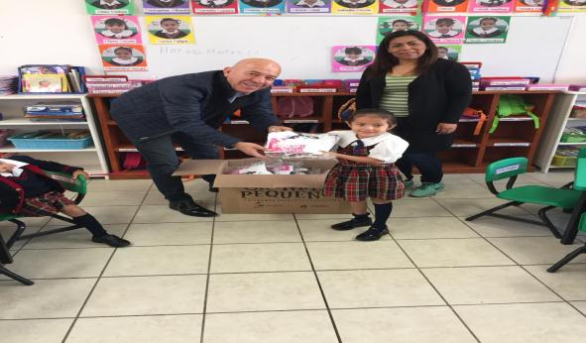

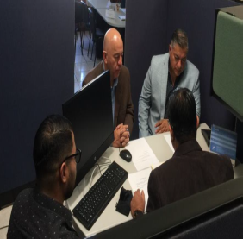
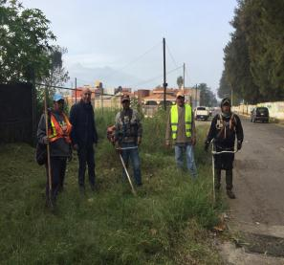

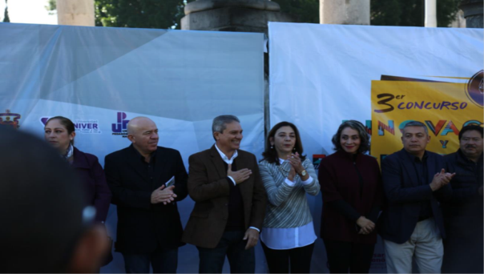
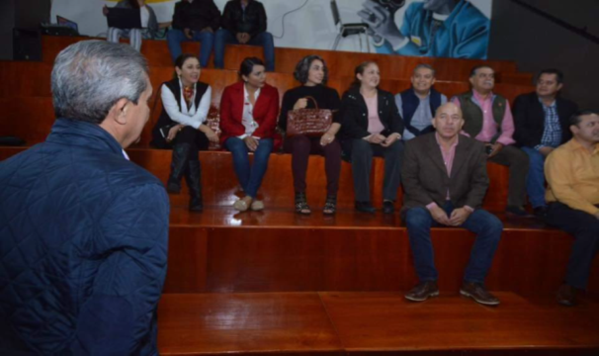

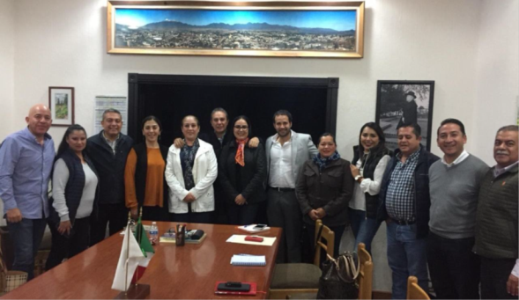

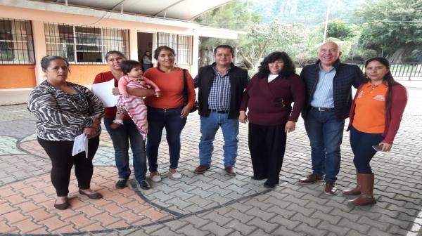

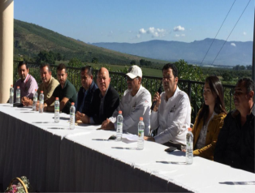
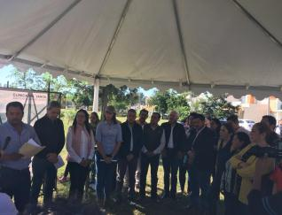

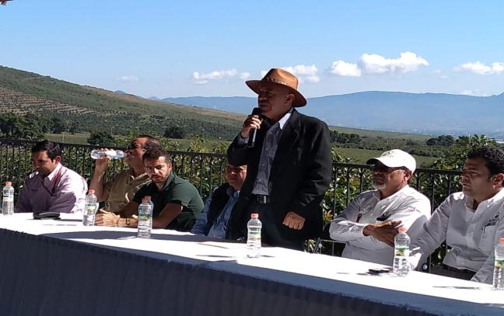

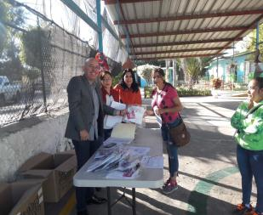
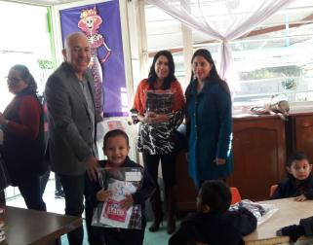

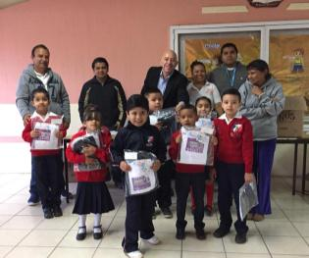
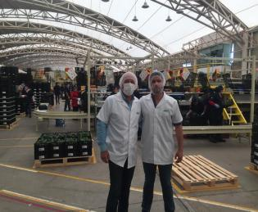

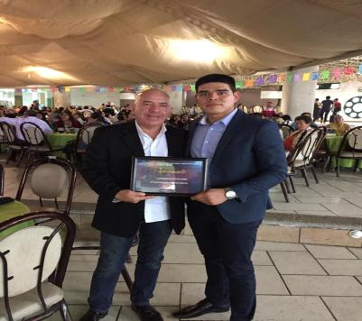

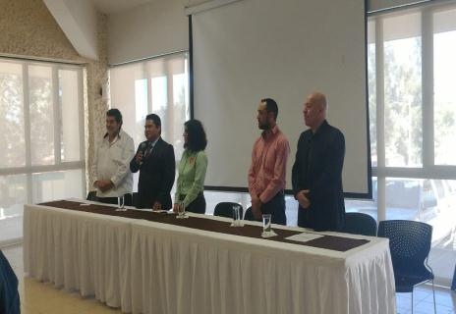

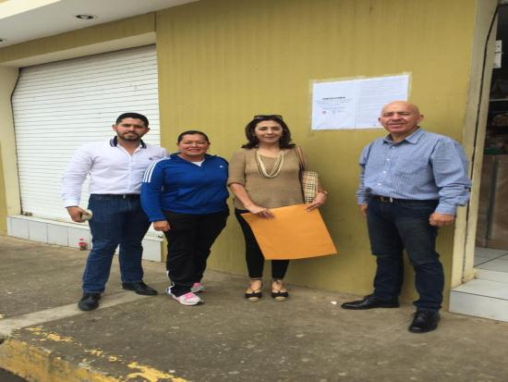
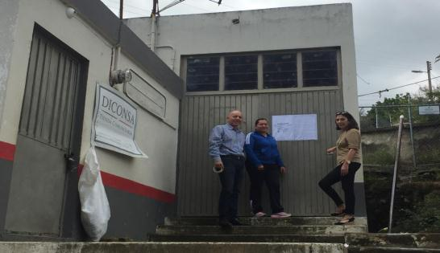

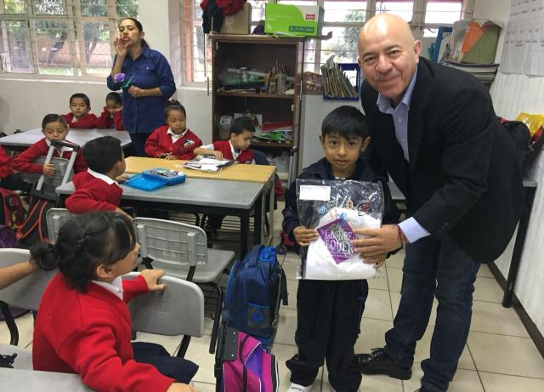

ATENTAMENTE
CIUDAD GUZMÁN, MUNICIPIO DE ZAPOTLÁN EL GRANDE, JALISCO,
31 DE DICIEMBRE DE 2020.
“2019, AÑO DEL LXXX ANIVERSARIO DE LA ESCUELA SECUNDARIA LIC. BENITO JUAREZ”

ING. JUAN JOSÉ CHÁVEZ FLORES
REGIDOR PRESIDENTE DE LA COMISIÓN EDILICIA PERMANENTE DE LIMPIA, ÁREAS VERDES, MEDIO AMBIENTE Y ECOLOGÍA Y DESARROLLO ECONÓMICO Y TURISMO.

JJCF/amrm
C.c.p.- Archivo

